Федеральное государственное бюджетное образовательное учреждение

высшего профессионального образования

«Московский государственный технический университет имени Н.Э. Баумана»

(МГТУ им. Н.Э. Баумана)

Факультет: Информатика и системы управления

Кафедра: Теоретическая информатика и компьютерные технологии

**Лабораторная работа №2**

**«Реализация проекта Matrix»**

**по курсу: «Языки и методы программирования»**

Выполнил:

Студент группы

ИУ9-22Б

Величко Е.А.

Проверил:

Посевин Д. П.

**Цель работы:**

Реализация класса Operations.

**Условия задачи:**

Реализовать класс целочисленных матриц размера m n с операциями записи и чтения элемента, а также добавления и удаления столбца или строки.

**Код класса Main:**

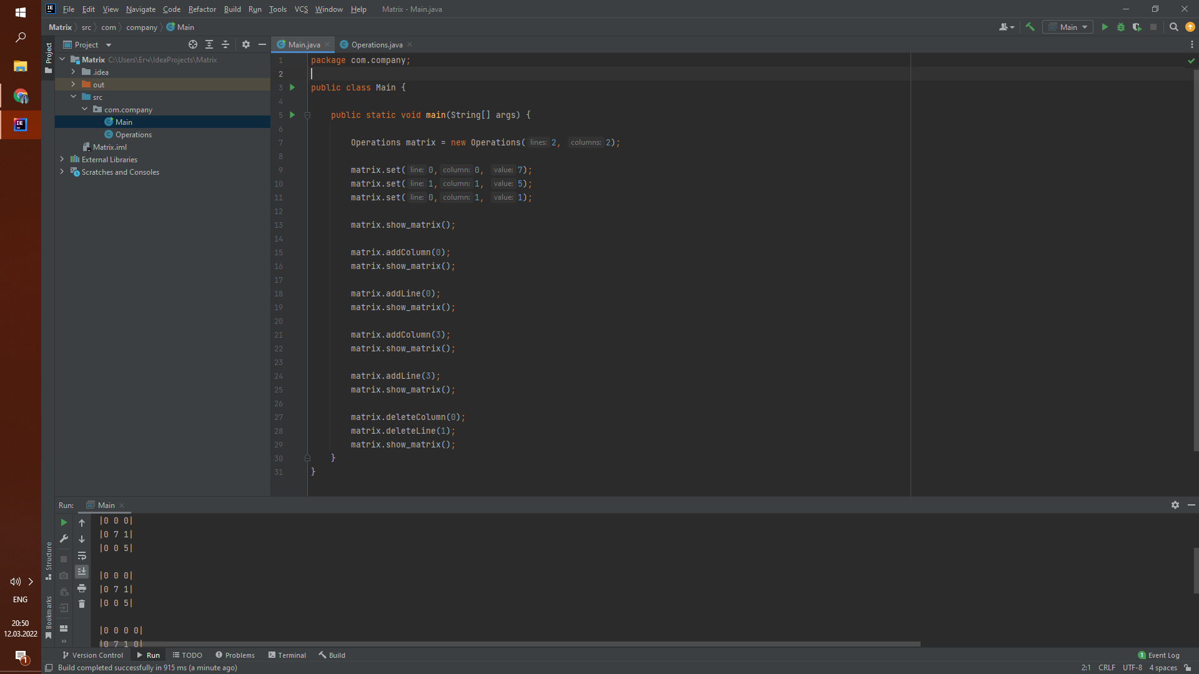

**Код класса Operations:**

